**TRƯỜNG ĐẠI HỌC BÁCH KHOA HÀ NỘI**

**VIỆN CÔNG NGHỆ THÔNG TIN VÀ TRUYỀN THÔNG**

-----***-----



**BÁO CÁO BÀI TẬP LỚN**

**MÔN: Hệ cơ sở tri thức**

***Giảng viên hướng dẫn:*** PGS. Phạm Văn Hải

***Nhóm sinh viên thực hiện:*** Mai Quốc Doanh - 20150569

Phan Mạnh Hùng - 20151817

Ngô Tiến Đạt - 20150838

Vũ Quang Hải- 20131279

Contents

**1.** **Mục đích** 3

**2.** **Phạm vi:** 3

**3.** **Động cơ suy diễn, các luật và diễn giải các luật** 3

**4.** **Sơ đồ kiến trúc hệ CSTT/ hệ chuyên gia** 4

**5.** **Thiết kế giao diện, giao diện tổng thể và đặc tả chi tiết** 4

**Hình 1: Đăng nhập** 4

**Hình 2: Thông tin khóa học** 5

**Hình 3: Đăng kí khóa học** 6

**Hình 4: Lọc keyword** 6

**Hình 5: Kết quả** 7

**Hình 6: Comment** 7

**Hình 7: Course admin** 8

**Hình 8: Cập nhật khóa học** 9

**Hình 9: Chỉnh sửa luật** 10

**Hình 10: Thống kê** 11

**6.** **Cài đặt chương trình và lựa chọn công cụ lập trình** 11

**7.** **Kiểm tra và đánh giá** 11

1. **Mục đích**

Vấn đề: Hiện nay, mô hình đăng kí học tín chỉ rất phổ biến ở trường đại học. Không giống như mô hình biên chế, sinh viên phải học theo lịch sắp trước từ phía nhà trường, đối với mô hình đăng kí theo tín chỉ, sinh viên sẽ có thể chủ động đăng kí học cho các môn trong học kì sau của mình. Mô hình này phát huy khá hiệu quả, tăng khả năng chủ động, phù hợp với từng sinh viên, để sinh viên có thể điều chỉnh các môn học theo khả năng của mình.

Tuy nhiên, để phát huy được hết lợi thế của mình, mô hình này yêu cầu sinh viên một điều kiện: đó là sinh viên phải có khả năng lựa chọn, đánh giá các môn học theo năng lực của mình để có một lịch học phù hợp nhất cho bản thân trong kì học tới. Nhận định được vấn đề trên, mong muốn sinh viên sẽ không dành quá nhiều thời gian khi cân nhắc đăng kí môn học mà vẫn có một lịch học hiệu quả, nhóm phát triển quyết định xây dựng một hệ tư vấn đăng kí môn học trên nền website, hệ tư vấn này sẽ nhận thông tin từ người dùng, thông tin về môn học và dựa vào tri thức chuyên gia để đưa ra một lịch học phù hợp nhất cho người dùng.

1. **Phạm vi:**

Hệ thống tập trung hướng đến sinh viên viện Công nghệ thông tin và Truyền thông, trường ĐHBKHN. Viện được chia làm 6 chuyên ngành với gần 200 môn học. Hệ thống sẽ gợi ý môn học dựa vào dữ liệu của sinh viên và tri thức chuyên gia.

1. **Động cơ suy diễn, các luật và diễn giải các luật**

* sử dụng luật để biểu diễn các tri thức về việc lựa chọn môn học cho các kì học tiếp theo:

**IF A1 AND A2 AND … AND An THEN B**

* Mệnh đề điều kiện của luật sẽ được loại bỏ toán tử logic OR
* Mệnh đề kết luận của luật sẽ được loại bỏ toán tử AND
* Mệnh đề kết luận của luật không sử dụng toán tử OR
* Mỗi môn học sẽ được kiểm tra dựa trên tập luật để kết luận có học môn đó trong kỳ học tiếp theo hay không
* Mệnh đề điều kiện của luật bao gồm các thông tin sau:
  + Các học phần học trước của môn học có thỏa mãn không
  + Môn học có mở trong kỳ học tiếp theo không
  + CPA của sinh viên
  + Độ khó của môn học
  + Sở thích của sinh viên
  + ….
* Mệnh đề kết luận của luật là độ ưu tiên của môn học cho kỳ học tiếp theo
* Ví dụ:
  + **IF** !satisfyPreRequest(course) **THEN** Move(course)
  + **IF** !thisSemester(course) **THEN** Move(course)
  + **IF** gpa<2.5 and level(course)=4 **THEN** priority(course)/=2

1. **Sơ đồ kiến trúc hệ CSTT/ hệ chuyên gia**
2. **Thiết kế giao diện, giao diện tổng thể và đặc tả chi tiết**

* Tại trang đăng nhập, người dùng điền tài khoản và mật khẩu của mình đầy đủ rồi tiến hành đăng nhập. Có 2 loại tài khoản có thể đăng nhập là tài khoản cho sinh viên và tài khoản cho chuyên gia

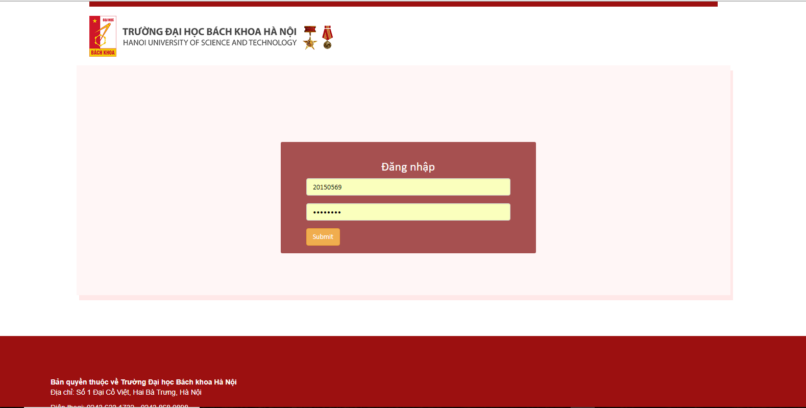

**Hình 1: Đăng nhập**

* Nếu tài khoản loại sinh viên, sau khi đăng nhập, trình duyệt được chuyển đến trang course, hiển thị danh sách các khóa học mà sinh viên có thể đăng kí.

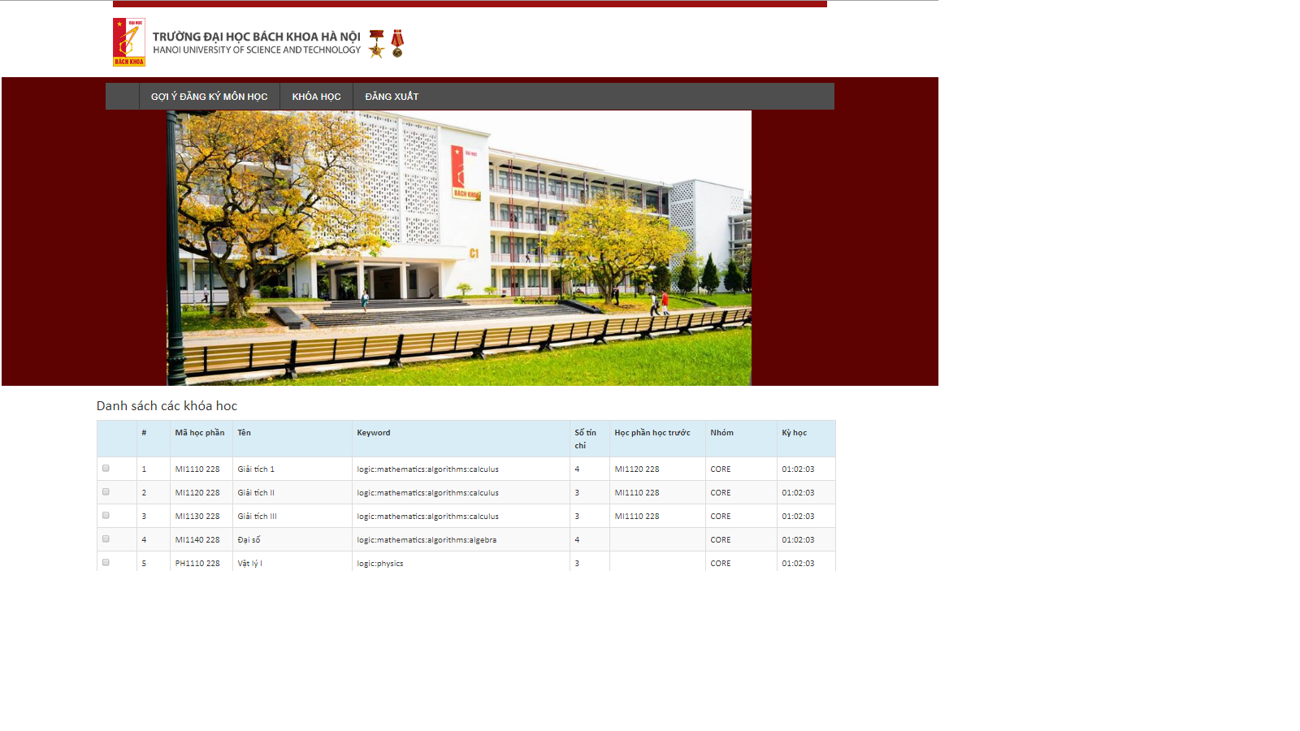

**Hình 2: Thông tin khóa học**

* Khi người dùng click vào “Gợi ý đăng ký môn học” trên thanh menu, trang đăng kí khóa học hiện ra. Trang này hiển thị thông tin sinh viên và cho phép sinh viên đăng kí học phần cho kì học sau.

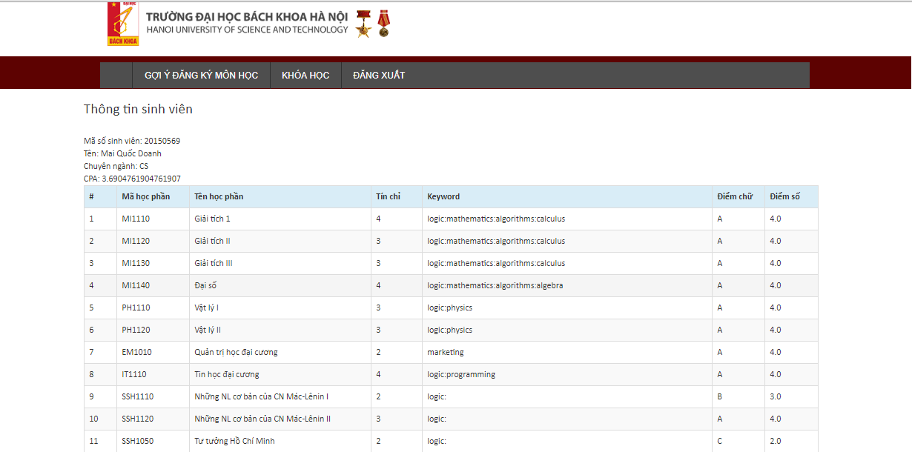

**Hình 3: Đăng kí khóa học**

* Khi click vào nút “Gợi ý đăng ký”, một pup-up nảy ra, người dùng sẽ nhập số tín chỉ gợi ý và có thể nhập thêm các keyword để kết quả thêm chính xác.

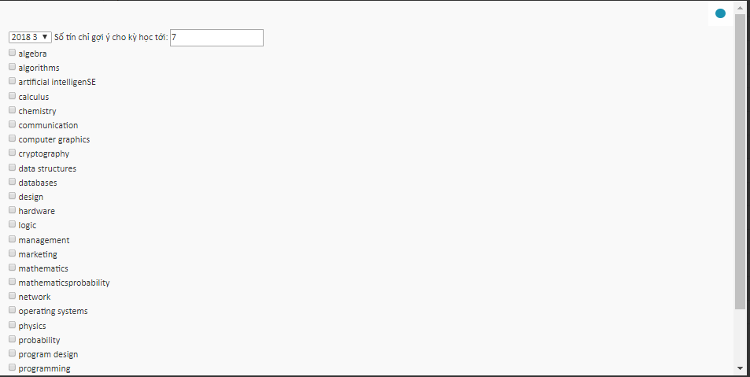

**Hình 4: Lọc keyword**

* Sau khi submit, trang kết quả được chuyển đến.

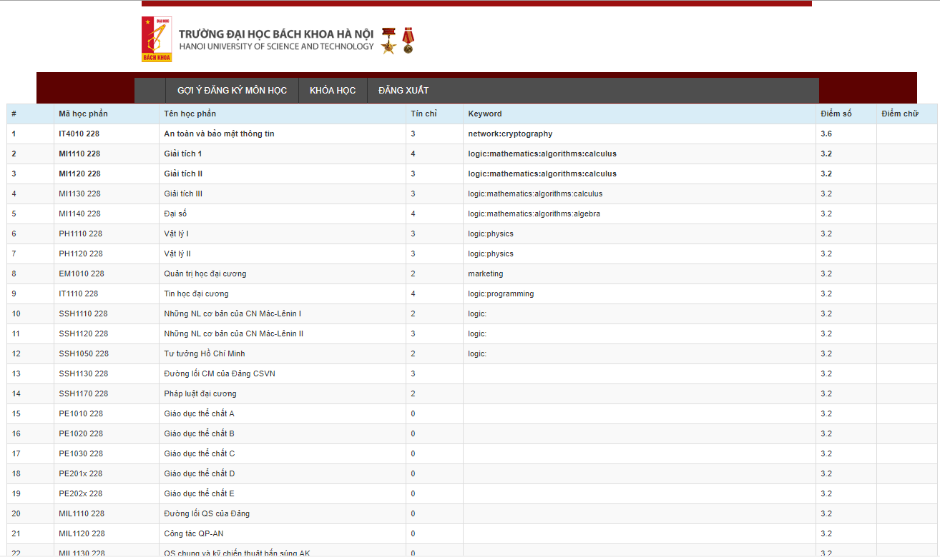

**Hình 5: Kết quả**

* Người dùng có thể để lại comment phản hồi về hiệu quả ứng dụng để chuyên gia cân nhắc cải thiện.

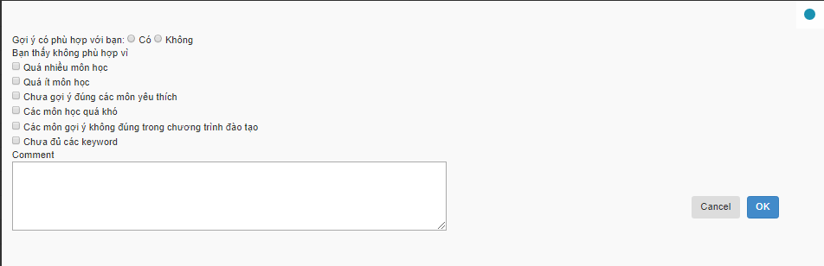

**Hình 6: Comment**

* Nếu tiến hành đăng nhập với tư cách chuyên gia, trình duyệt sẽ đưa đến trang Khóa học với thêm chức năng cho phép chuyên gia sửa các keyword cho từng khóa học

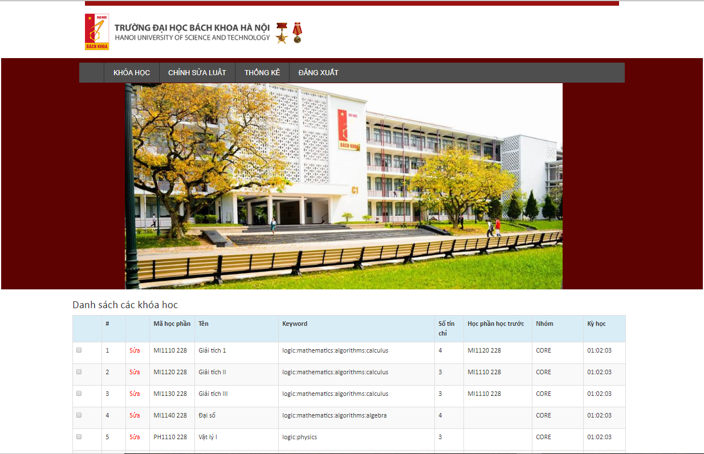

**Hình 7: Course admin**

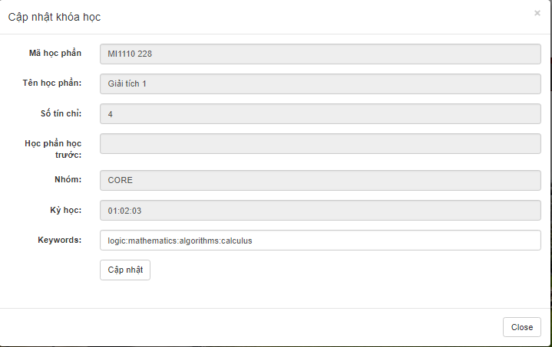

**Hình 8: Cập nhật khóa học**

* Khi click vào “Chỉnh sửa luật” trên menubar, trang Rule hiện ra, cho phép chuyên ra thêm, sửa, xóa các luật.

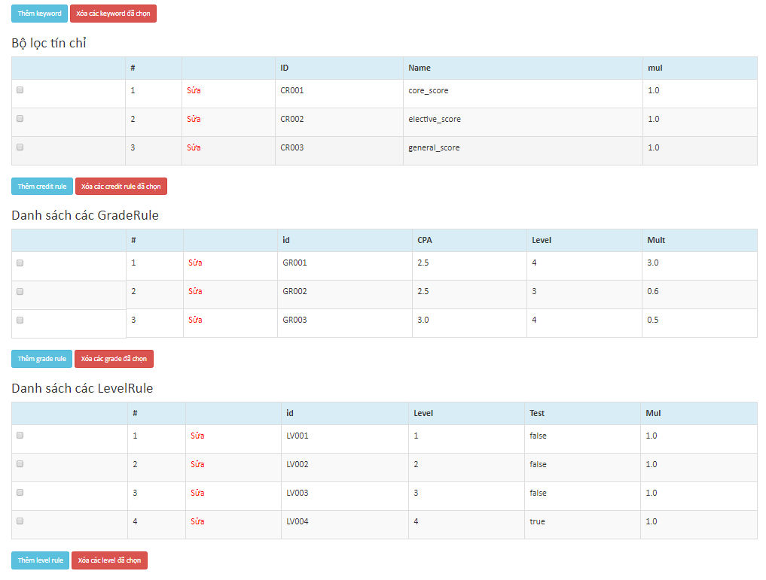

**Hình 9: Chỉnh sửa luật**

* Chuyên gia có thể xem các phản hồi tại trang thống kê để cải thiện các luật

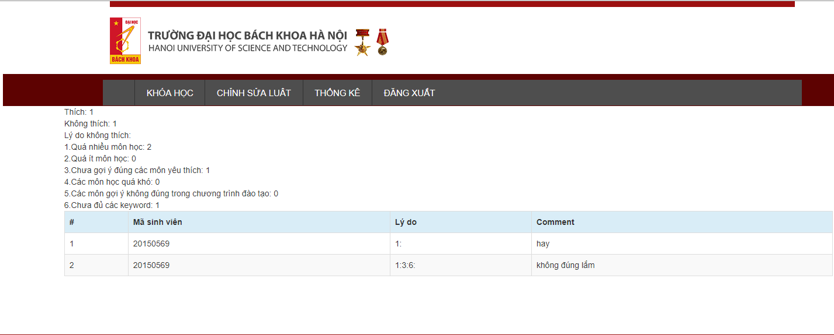

**Hình 10: Thống kê**

1. **Cài đặt chương trình và lựa chọn công cụ lập trình**
   * Hệ thống được xây dựng trên nền web, sử dụng framework Spring MVC.
   * Cơ sở dữ liệu chứa thông tin các môn học và thông tin của sinh viên bao gồm: thông tin cá nhân, danh sách các môn đã học kèm điểm, chuyên ngành mà sinh viên đó theo học
   * Sinh viên đăng nhập vào hệ thống xem thông tin cá nhân của mình, lựa chọn các chủ đề sinh viên mong muốn học để hệ thống gợi ý môn học cho kì học sắp tới
   * Chuyên gia có thể sử dụng hệ thống để xem các phản hồi và chỉnh sửa các luật để cải thiện hệ thống.
2. **Kiểm tra và đánh giá**